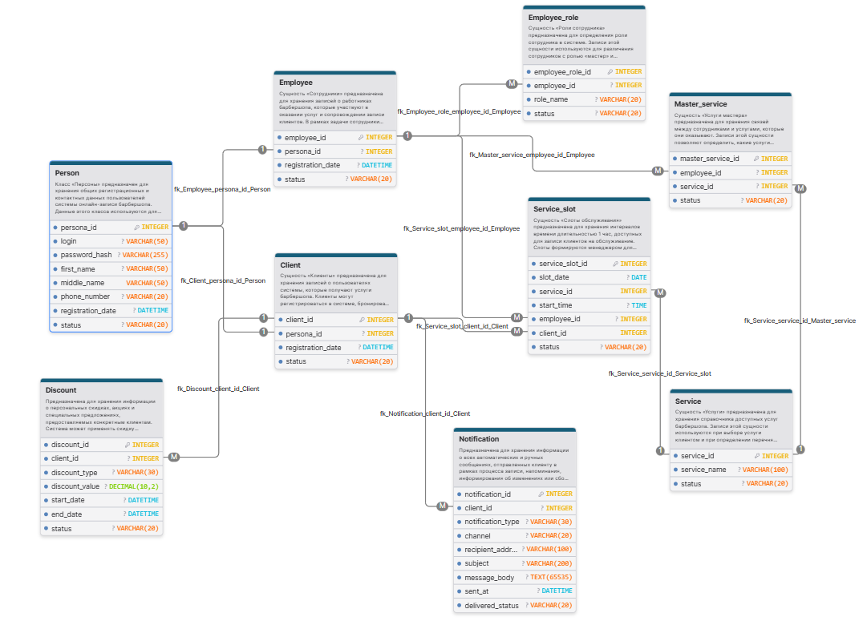
# | От (Foreign Key) | Куда (Primary Key) | Тип связи | Пояснение
1 | Employee_role. employee_id | Employee. employee_id | M : 1 | У одного сотрудника может быть только одна роль (в рамках одной записи), но одна роль может быть назначена многим сотрудникам.
2 | Master_service. employee_id | Employee. employee_id | M : 1 | Один мастер может оказывать много услуг. Выбранная услуга оказывается только одним мастером.
3 | Master_service.service_id | Service.service_id | M : 1 | Одна услуга может оказываться многими мастерами. Мастер может оказывать только одну услугу в моменте.
4 | Client.persona_id | Person.persona_id | 1 : 1 | Один человек может быть клиентом только один раз. Один клиент — это один человек.
5 | Employee.persona_id | Person.persona_id | 1 : 1 | Одна персона – это один сотрудник, и наоборот
6 | Service_slot.employee_id | Employee.employee_id | M : 1 | Один сотрудник (мастер) может иметь много слотов в расписании. Один слот принадлежит ровно одному мастеру.
7 | Service_slot.client_id | Client.client_id | M : 1 | Один клиент может забронировать много слотов (в разное время). Один слот может быть забронирован только одним клиентом.
8 | Service_slot. service_id | Service. service_id | M:1 | Один конкретный слот может содержать только одну выбранную услугу, но одна и та же услуга из справочника может встречаться во многих разных слотах — в разное время, у разных мастеров, в разные дни.
9 | Discount. client_id | Client. client_id | M : 1 | Один клиент может иметь много скидок.
10 | Notification.client_id | Client. client_id | M : 1 | Один клиент может получать много извещений.

